ДУА “Пагост-Загародская сярэдняя школа імя славянскіх асветнікаў Кірыла і Мяфодзія” Пінскага раёна
Аўтар: настаўнік пачатковых класаў вышэйшай кваліфікацыйнай катэгорыі, Мелюх Таццяна Мікалаеўна
Тэлефон: 8 044 455 39 52

(Распрацоўка вучэбнага занятку па вучэбным прадмеце для 1 класа)

Урок 42
Тэма: Састаў ліку 9
Мэта: плануецца, што ў канцы ўрока вучні будуць ведаць састаў ліку 9.
Задачы:
- пазнаёміць з саставам ліку 9;
- фарміраваць уменне састаўляць схемы і роўнасці, якія ілюструюць састаў ліку 9;
- вучыць выконваць складанне і адніманне лікаў на практычнай аснове і на аснове парадку паслядоўнасці лікаў у натуральным радзе ;
- працягваць работу па фарміраванню ўмення рашаць задачы, якія раскрываюць сэнс дзеянняў складання і аднімання;
- развіваць вусныя вылічальныя навыкі, лагічнае мысленне;
- садзейнічаць выхаванню самастойнасці ў меркаваннях.
Абсталяванне: вучэбны дапаможнік “Матэматыка 1 кл.” 1 ч.(Г.Л.Мураўёва, М.А.Урбан), рабочы сшытак да дапаможніка “Матэматыка 1 кл” 1 ч.; набор геаметрычных фігур; карткі з лікамі і знакамі; наглядны матэрыял.
Ход урока
І Арганізацыйны момант.
Празвінеў званок вясёлы,
Усіх заве ён на ўрок.
А вы, дзеці, усе гатовы?
Пачынаем наш урок.
І на месцы ціха сядзем,
Не парушым цішыню.
Падрыхтуемся ўсё слухаць,
Зараз я ўрок пачну.
ІІ Актуалізацыя ведаў і навыкаў навучэнцаў.
- Лік да 20 уперад і назад. (Можна выкарыстоўваць лінейку.)
- Палічыце ад 6 да 10, ад 10 да 3.
- Які лік стаіць справа ад 6, 19?
- Які лік стаіць злева ад 2, 11?
- Назавіце лік які стаіць паміж лікамі 8 і 10, 13 і 15.
- Назавіце суседзяў ліку 8, 18.
Вусны лік
1)Знайдзіце значэнні выразаў:
8 – 3 (5.) 7 – 5 (2.)
6 – 5 (1.) 2 + 4 (6.)
- Размясціце атрыманыя лікі ў парадку павелічэння. (1, 2, 5, 6.)
- Знайдзіце пары лікаў, пры складанні якіх адказ будзе 7. (5 + 2, 6 + 1.)
- Знайдзіце пары лікаў, пры адніманні якіх адказ будзе 1. (6 – 5, 2 – 1.)

2)Рашэнне прыкладаў і параўнанне адказаў.
- Знайдзіце значэнні выразаў і разбейце выразы на групы.
4 + 4 (8.) 3 + 2 (5.) 6 + 2 (8.)
8 – 3 (5.) 9 – 1 (8.) 4 + 1 (5.)
Варыянты могуць быць рознымі .( Прыклады на складанне і адніманне, адказы 5 або 8.)
- Параўнайце лікі 5 і 8 з дапамогай геаметрычных фігур.

- На колькі 5 менш за 8? На колькі 8 больш за 5? (На 3.)
3)Дабаўленне прадметаў, каб іх стала 9. (Заднне выконваецца на картках.)
1 2
3 4
- Колькі зорачак было на першым воблачку?
- Колькі дабавілі?
- Колькі атрымалася разам?
- Складзіце прыклад да першага воблачка. Назавіце. (2 + 7 = 9.)
Аналагічная работа праводзіцца з другім, трэцім, чацвёртым воблачкам.
Настаўнік: Тэма нашага ўрока - Састаў ліку 9. Сёння на ўроку мы пазнаёмімся з саставам ліку 9, будзем вучыцца складаць і аднімаць лікі ў межах дзевяці, рашаць простыя задачы.
ІІІ Засваенне новых ведаў.
Работа з вучэбным дапаможнікам (с.84)
Тлумачэнне адбываецца з апорай на малюнак. Вучні называюць лікі з якіх можа быць састаўлены лік 9.
Фізкультхвілінка
Сонца шчыра ўсміхнулася. (кругавы рух рукамі)
Мы падняліся, апрануліся, (устаць)
На лыжню ўсе дружна сталі (рухі лыжніка)
Хутчэй ветрыка памчалі!
Трапна ў цэль страляць мы будзем: (імітаваць стральбу)
Ні хвілінкі не марудзім! (бег на месцы)
Скажам шчыра: “Мара наша –
Быць як Домрачава…Даша”. (папляскаць у далоні)
- Хто такая Дар’я Домрачава? ( Алімпійская чэмпіёнка па біятлону.)
- Што вы ведаеце пра гульню біятлон? (Зімовы від спорту, які спалучае лыжныя гонкі са стральбой з вінтоўкі.)
ІV Першасная праверка новых ведаў і спосабаў дзейнасці.
1)с.84, №1
Вучні з картак састаўляюць розныя варыянты саставу ліку 9 на аснове прапанаваных схем.
2)с.84, №2
Рашэнне прыкладаў з апорай на карткі даміно.
3)с.84, №3
Параўнанне лікаў. Вучні высвятляюць колькі лічбаў напісала кожнае дзіця і параўноўваюць на колькі менш або больш.
4)с.85, №4
Складанне і рашэнне задач па кароткіх запісах.
V Прымяненне ведаў.
1)с.85, №5
Гульня “Магазін”.
Высвятляецца, якія букеты могуць купіць Алесь і Яна, якімі грошамі будуць расплачвацца і колькі грошай у іх застанецца.
2)с.85
? – вучні на партах састаўляюць роўнасці, якія ілюструюць састаў ліку 9.
Работа ў рабочым сшытку
(Пасля кожнага задання вучні ставяць сабе адзнаку на лінеечках поспеху. Перад кожным заданнем настаўнік называе па якому крытэрыю будзе ацэніна работа.)
Фізкультхвілінка для вачэй
3)с.45, №1
Матэматычная пропісь.
4)с.45, №2
Вучні дабаўляюць прыклады, у якіх адлюстроўваецца састаў ліку 9. (Заданне выконваецца самастойна.)
5)с.45, №3
Вучні дапаўняюць кароткі запіс задачы на аснове схемы, запісваюць рашэнне і дапаўняюць адказ.
VІ Замацаванне новых ведаў і спосабаў дзейнасці.
1)Гульня “Паравозік”.
Вучні працуюць у парах.
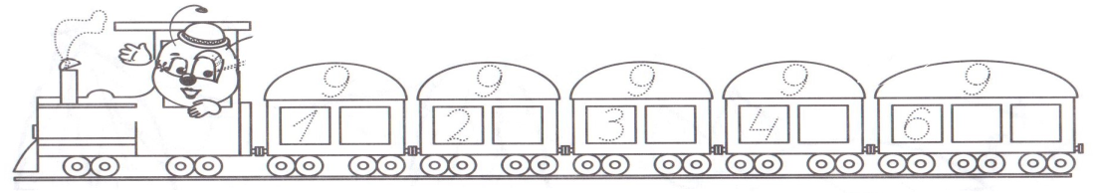
- Якую лічбу дабавілі ў першы (другі, трэці, чацвёрты, пяты) вагончык?
- Складзіце ўсе магчымыя прыклады з лікамі першага вагончыка. (1 + 8 = 9,
8 + 1 = 9, 9 – 1 = 8, 9 – 8 =1.)
1 варыянт – вучні выкладаюць на партах прыклады з лікаў другога вагончыка, 2 варыянт – з лікаў трэцяга вагончыка.
VІІ Падвядзенне вынікаў.
- З саставам якога ліку мы знаёміліся на ўроку?
- На якія дзве часткі можна разбіць лік 9? Назавіце.
VІІІ Рэфлексія “ Мішэнь”.
- Як называецца зімовы від спорту, які спалучае лыжныя гонкі са стральбой з вінтоўкі. (Біятлон.)

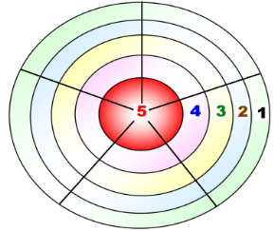
Вучні маркерам робяць паметку на мішэні ў залежнасці ад засваення новага матэрыялу.

